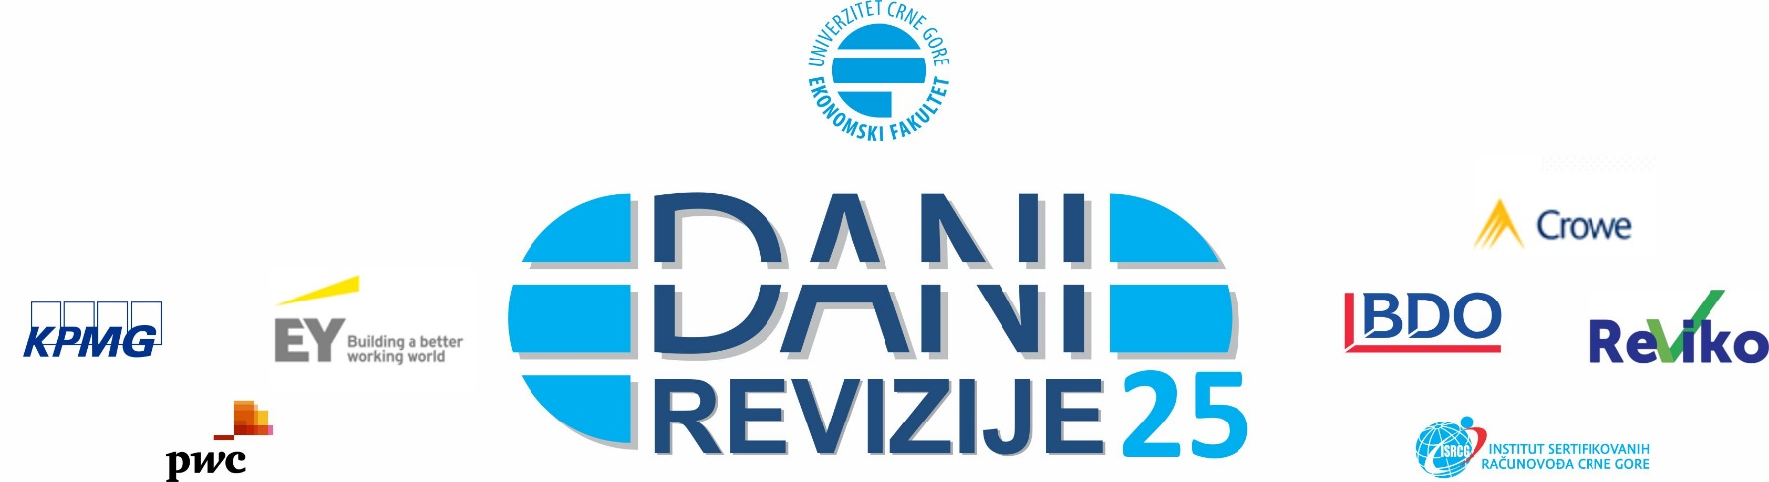

AGENDA
I dio
Panel diskusija – Otkrij svijet revizije

Ponedeljak/ 03. novembar 2025.godine / Ekonomski fakultet u Podgorici, sala Mediteran, 13:30h-14:30h
Uvodna riječ
Dekan Ekonomskog fakulteta
Prof. dr Mijat Jocović

Panel diskusija sa predstavnicima revizorskih društava u Crnoj Gori i profesionalne organizacije : Biljana Rašović Jovanović (E&Y), Lejla Dreković (PwC), Dragana Ćorić (KPMG), Danilo Knežević (BDO), Alma Heldić (Crowe), Svetomir Aković (Reviko), Anastasija Boljević (Institut sertikovanih računovođa Crne Gore)

Revizorska društva otvaraju vrata studentima- iskoristi priliku
II dio
ponedeljak/ 03. novembar 2025.godine / Ekonomski fakultet u Podgorici,
14: 30 – 15:00
Ispred sale Mediteran revizorska društva će imati svoje promotivne punktove, gdje studenti mogu da se informišu i saznaju više o otvorenim radnim mjestima i načinu kako da postanu dio njihovog tima.

